CARRAGENAS PARA CÁRNEOS

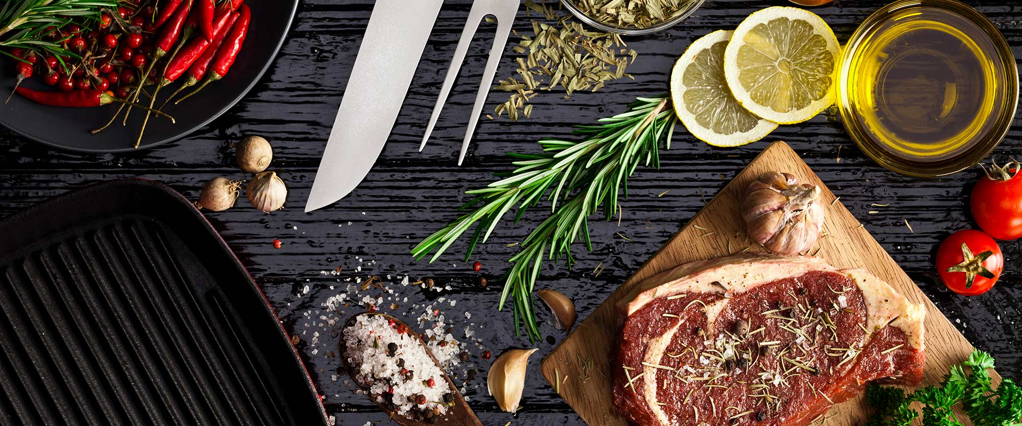

A Vogler através da parceria com a Gelymar, um dos líderes mundiais na fabricação de carragenas, inova seu portfólio de hidrocolóides disponibilizando ao mercado cárnico uma linha que atende a diversas aplicações. Contando com o intercâmbio de profissionais altamente especializados e investindo em constante aperfeiçoamento em tecnologias e desenvolvimento de processos e produtos, possibilita a oferta de soluções específicas para a indústria de carnes.
Gelymar é pioneira na produção de carragenas a partir de algas frescas, o que permite obter uma melhor qualidade funcional dos extratos utilizados. A planta de extração encontra-se próxima a fonte de extração em Puerto Montt-Chile, a maior reserva mundial de algas de água fria.

Desafios em produtos cárnicos
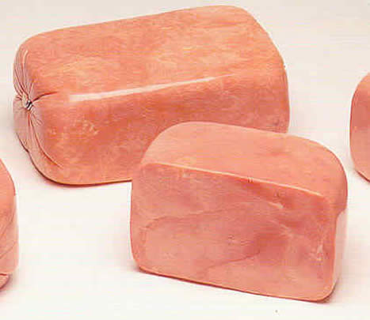
A produção de produtos de alta qualidade à base de carnes e acessível ao consumidor, enfrenta novos desafios.
Além de fornecer produtos com textura adequada e sem sinérises, devem atender as novas necessidades, tais como de saúde e nutrição como a redução de calorias, gordura e de sal (sódio), além de deafios tecnológicos: uso combinado de cloreto de sódio e cloreto de potássio e o uso de combianção de diferentes tipos de fontes protéicas.
Em geral, sem uma adaptação tecnológca, podem ocorrer alterações de textura e capacidade de retenção de água, resultando em baixa aceitação do mercado e redução de vida útil .
O parceiro de carragenas da Vogler, Gelymar, desenvolveu uma nova linha de carragenas para aplicação em produtos cárnicos para a linha de embutidos com diversos níveis de extensão. Com base em combinações específicas de carragenas do tipo Kappa I , II e Iota, é possivel conferir propriedades reológicas e sensoriais adequadas para fatiamento e cozimento, mantendo uma aparência fresca, suculência, elasticidade (permite que o produto se enroea sobre si mesmo sem quebrar), fatiamento sem adesividade, dentre outros, sem impacto no processo.

Carragenas
Quimicamente, carragenas são polissacarídeos lineares apresentando moléculas alternadas de D-galactose e 3,6 anidro-D-galactose (3,6 AG) unidas por ligações α-1,3 e ß-1,4.
Estes polissacarídeos têm a particularidade de formar colóides e géis em meios aquosos e lácteos em concentrações muito baixas.
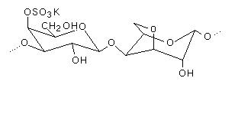
Figura: Estrutura química carragenas

As moléculas de galactose possuem grupos sulfato e/ou piruvato, encontrando-se geralmente na forma de sais de sódio, potássio e cálcio. O conteúdo e a posição dos grupos sulfatos diferenciam os diferentes tipos de carragenas que se classificam em:
- Kappa I
- Kappa II
- Iota
- Lambda

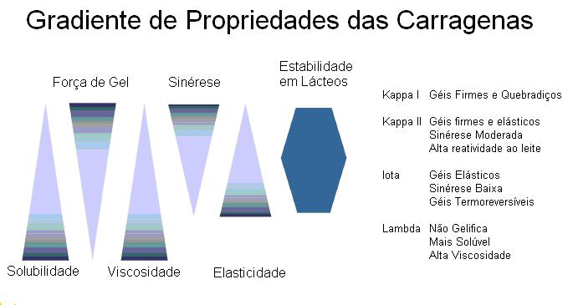
Imagem: Gelymar

Propriedades das carragenas

Solubilização e gelificação
Para obter a máxima funcionalidade das carragenas é importante uma boa dispersão no meio de forma a facilitar a dissolução e evitar a formação de grumos. Uma vez solubilizadas, as carragenas do tipo Kappa I, Kappa II e Iota formam, durante o resfriamento, uma estrutura molecular tipo dupla hélice e uma rede tridimensional reforçada pela presença de certos íons como cálcio e potássio.
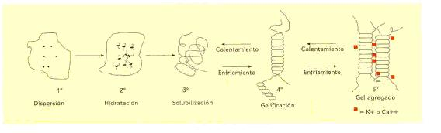
Imagem: Gelymar

Sinergismo
As carragenas apresentam sinergismo com alguns galactomananos e glucomananos, como por exemplo, o caso das carragenas Kappa I e Kappa II com a goma de alfarroba (LBG) e Konjac. A combinação com estes hidrocolóides potencializa a força de gel, reduz a sinérises e permite a obtenção de texturas mais elásticas.
A carragena Iota tem sinergismo com amido resultando em aumento de viscosidade em sistemas aquosos.

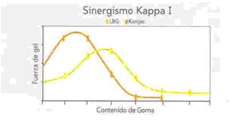
Imagem: Gelymar

Reologia
Os géis de carragena tipo Kappa II e Iota apresentam comportamento tixotrópico. Quando submetidos a processos que envolvam agitação ou bombeamento, têm a viscosidade reduzida, retornando ao seu estado original uma vez que o esforço é retirado.

Interação com proteínas
Existe uma alta reatividade das carragenas, em especial do tipo Kappa II e Kappa I em sistemas lácteos, obtendo-se géis firmes em concentrações muito baixas. Este sinergismo se deve a interação da carragena, molécula carregada negativamente, e a K-caseína, que possui carga positiva. A reação ocorre em ampla faixa de pH e é reforçada por pontes de cálcio.

Interação com sais
As carragenas tipo Kappa II interagem com sais de potássio e cálcio, aumentando a firmeza, a temperatura de gelificação e a temperatura de fusão do gel. Os polifosfatos e citratos de sódio e de potássio facilitam a dissolução das carragenas, diminuindo sua viscosidade pois seqüestram íons divalentes. Favorecem a estabilidade das carragenas em meios ácidos.

Estabilização
Graças a sua capacidade de gelificação e a forte interação eletrostática, as carragenas têm a propriedade de estabilizar emulsões. Devido á sua alta especificidade, são capazes de estabilizar sem modificar a textura do sistema

Aplicações em cárnicos
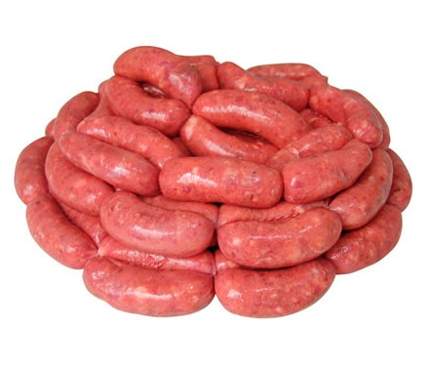
As propriedades conferidas pelas carragenas, viscosidade e formação de gel, permitem obter diferentes texturas em variadas aplicações. Estas propriedades melhoram a coesividade, consistência, redução de sinéreses e melhora da aparência.

Vantagens da linha de Carargenas Gelymar MCH em produtos cárnicos:

Versatilidade
- Um mesmo produto pode ser utilizado para proporcionar firmeza e o controle de sinéreses em formulações com diferentes graus de extensão
- Tolerantes a altas concentrações e tipos de sais
- Adequados para formular produtos com baixo teor de sódio
- Mimetizam a percepção de gordura, permitindo o desenvolvimento de formulações reduzidas en gorduras e calorias

Processo
- Conferem baixa viscosidade a salmouras a frio, mesmo em produtos de alta extensão, facilitando o bombeamento e injeção
- Excelente desempenho no cutter e tumbler

Propriedades
- Devido a sua elevada capacidade de retenção de água, previne a sinérises e a liberação de água em processos à vácuo
- Textura, brilho, suculência, sabor limpo, perfil sensorial “natural”, que permanecem ao longo do shelf life

Economia
Devido a alta interação com a proteínas, em especial de carnes, permitem elaborar produtos extendidos com economia na formulação

Produtos com redução de sódio

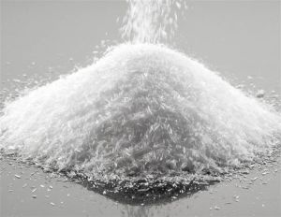

Uma das principais tendências do mercado é a redução do sal adciocnado através da substituído por misturas de NaCl / KCl .
Carragenas têm sinergia com potássio (K + ). O aumento da concentração de potássio em uma formulação, ocasiona o aumenta da temperatura de ativação de alguns tipos de carragena. Este aumento de temperatura de ativação coloca em risco sua hidratação total durante a pasteurização do produto ocasionando perda de funcionalidade e de seus benefícios .
Gelymar desenvolveu uma linha de produtos da linha MCH com alta tolerância a sais, capazes de se hidratar na presença de misturas NaCl / KCl e dos demais ingredientes comuns em uma salmoura. Carragenas específicas para atender processos de adição distintos (em etapas múltiplas ou etapa única), conferindo viscosidade adequada para bombeamento e injeção.
Carragenias da linha MCH se hidratam facilmente em meio saturado ( sais de nitrito de sódio e nitrato, fosfatos , sais ( NaCl / KCl ), eritorbato de sódio ) e outros solutos como açúcares ( glicose , xarope de milho , sacarose) , sendo completamente hidratados a 72 ° C (temperatura de pasteurização presunto).

*Ana Lúcia Barbosa Quiroga é gerente de P&D e Aplicação da Vogler Ingredients.

Vogler Ingredients Ltda.
Tel.: (11) 4393-4400
vogler.com.br

